# Introducción

## Presentación y Objetivos generales

El proyecto multimedia, en un principio denominado “**Mixeet**”, es un *sistema que se adapta al estilo musical de un usuario y crea, en tiempo real, listas de reproducción combinadas* al gusto para reuniones festivas o celebraciones variadas, o incluso para la música de fondo de un local como un bar o un restaurante.

**Mixeet** busca un enfoque totalmente social, permitiendo al usuario *sugerir sus propias canciones* y, al mismo tiempo, *valorar las de los demás* para ir moldeando las listas personalizadas. De este modo, la aplicación pretende crear un espacio en el que se podrá compartir gustos musicales e intervenir directamente en el ambiente musical de una fiesta o local.

El usuario anfitrión de la fiesta o local podrá desde la aplicación, *disponible tanto para dispositivos móviles como para navegador*, monitorizar las listas de música construidas a medida por sus invitados y por él mismo. Se podría comparar el sistema de **Mixeet** con una “***jukebox***”, o también llamado fonola, un dispositivo automatizado con un catálogo de canciones que reproduce música seleccionada anteriormente por los usuarios.

Además, **Mixeet** ofrecerá un posible uso individual del mismo, en el que el usuario lo utilizará para escuchar su música preferida y la sugerida por sus amistades. Ésta también se adaptará al contexto de su entorno; por ejemplo, a través de la conexión a internet y la geolocalización la aplicación sabrá qué clima hay en su ubicación y qué tipo de música debería reproducir en función de ello.

A continuación se detallan algunos de los objetivos primarios de este proyecto multimedia:

* **Recolección de datos sobre los gustos musicales del usuario**, a través de redes sociales como Spotify, Deezer o Youtube usando sus respectivas APIs.
* **Sincronización continua y descarga de las listas de** **reproducción** del usuario.
* **Representación** de estas listas siguiendo un estilo de diseño “User-friendly” de modo que sea **usable** y **accesible** para el usuario.
* **Análisis y mezcla adecuados de las listas de reproducción** de los distintos usuarios para la creación de la lista final personalizada.
* **Posibilidad de sugerir en tiempo real canciones** para añadir a la lista.
* **Posibilidad de valorar las sugerencias** de los otros usuarios.
* **Creación de las listas en base a unas ponderaciones** gracias al feedback de los usuarios.
* **Creación de un sistema de interconexión a través de una red WiFi** para la sincronización entre usuarios, en el que se diferenciarán dos tipos de perfiles: el del anfitrión (o “host”) e invitado.
* **Captación de datos de geolocalización** para la adaptación de las listas al contexto climático.

Algunos objetivos secundarios que se tendrán en cuenta en función del tiempo disponible serían:

* Estudio de la relación entre estados climáticos y el tipo de música más “adecuada” para mejorar la experiencia sin la intervención manual del usuario.
* Lista de trofeos o logros desbloqueables por el usuario al completar una serie de tareas o acciones.
* Posibilidad de descarga de las canciones.

## Funcionalidades del proyecto

Se detallan a continuación los requerimientos funcionales más importantes del proyecto **Mixeet** para luego mostrar sus diagramas y las tablas de los casos de uso.

1. **Aplicación en la nube:**

Los usuarios accederán a la aplicación a través de cualquier dispositivo con acceso a Internet, mediante la aplicación móvil o un navegador, ya que se desarrollará para estas dos plataformas.

Podrán registrarse y crear una cuenta vinculándola a su perfil de Youtube o Spotify, dependiendo de la plataforma que se decida utilizar finalmente. Los datos de estos nuevos usuarios se almacenarán en una base de datos, de modo que el usuario podrá modificar o eliminar sus datos personales desde su perfil privado.

A través de la API REST de la red social elegida (Youtube o Spotify), se sincronizarán las listas de reproducción del usuario en la aplicación Mixeet para que el usuario pueda acceder a ellas en cualquier momento.

1. **Creación de nuevo evento:**

Una vez dentro del sistema, todos los usuarios podrán crear listas de reproducción personalizadas definiendo así un tipo de **evento*.**

El usuario que crea el evento es considerado como el “anfitrión” del evento, es decir, es el responsable de monitorizar los cambios que se puedan producir en dicha lista. Como anfitrión puede realizar una serie de acciones:

* Añadir canciones a la lista.
* Eliminar canciones de la lista.
* Dar prioridad a un estilo musical (Por ejemplo: prioridad a música clásica, o a un autor en concreto como “David Bowie”).
* Quitar acceso a un usuario conectado a la lista de reproducción.
* Modificar la información de evento de la lista.
* Limitar las sugerencias a canciones del anfitrión sólo.
* Cambiar el orden de las canciones.
* Finalizar evento.

El montaje de estas listas de reproducción se va haciendo a medida, en tiempo real. Es decir, una vez el anfitrión crea el evento, cuando un invitado se conecta a la misma red WiFi y a Mixeet, se añade automáticamente y se buscan las coincidencias de sus propias listas creadas para proponerle sugerencias parecidas.

*\*Al crear un evento, el usuario debe definir la información como el título, la descripción, si es de carácter público o privado (o con contraseña), y finalmente, una imagen representativa de una lista que facilita Mixeet. Por ejemplo, una idea de evento podría ser: BODA, FIESTA DE CUMPLEAÑOS, REUNIÓN DE TRABAJO, CENA EN FAMILIA o incluso MODO INDIVIDUAL (que sirve para situaciones en los que no hay necesariamente ningún invitado). Cabe destacar que el anfitrión puede crear un evento BASADO en uno creado anteriormente.*

1. **Invitado a un evento:**

Cuando un usuario se conecta a una red WiFi y resulta haber un evento activo y público, éste se sincroniza automáticamente convirtiéndose así en un “invitado”. En el caso de haber un evento activo privado, para conectarse tendría que introducir una contraseña definida por el anfitrión.

Una vez dentro como invitado, se le descargan las referencias a la lista de reproducción creada para el evento, mostrando un número delimitado de canciones ya sonadas y que van a sonar a continuación. Mixeet se encarga de encontrar las similitudes entre los gustos de ambos usuarios para sugerirle al invitado una serie de canciones posibles.

Este usuario puede realizar las siguientes acciones:

* Sugerir una canción, o bien a partir de la sugerencia de Mixeet, o bien buscando independientemente.
* Sumar puntos a una canción de la lista de siguientes.
* Restar puntos a una canción de la lista de siguientes.
* Pedir repetición de canción de la lista de anteriores.
* Añadir el evento a favoritos para consultarlo en el futuro.

Permitir al invitado sumar o restar puntos a una canción implica darle poder de decisión para que pueda alterar el orden de la lista de reproducción. Cuantos más puntos tenga una canción, más prioridad le dará Mixeet a la hora de reproducirlo.

1. **Sistema de aprendizaje:**

Mixeet analizará el conjunto de datos aportados por los usuarios cuando conectan sus cuentas de Youtube o Spotify. Además, también ofrecerá predicciones basadas en el uso de la aplicación y en las posibles sugerencias de los otros usuarios con los que se ha conectado a lo largo del tiempo.

Como ya se ha comentado anteriormente, Mixeet al estar conectado a Internet, será capaz de detectar factores externos relacionados al clima en la localización del usuario, de este modo podrá hacer asociaciones del tipo “si llueve da prioridad a canciones de ritmo lento o con la etiqueta X”. Estas asociaciones se definirán manualmente por el usuario en la sección de su perfil, es decir, será su responsabilidad vincular “LLUVIA” con “BANDAS SONORAS” o “BOB MARLEY”. De este modo, cuando el usuario active un evento para escuchar en modo individual, Mixeet se adaptará al contexto y predirá su música favorita.

Por lo tanto, en el perfil de usuario éste podrá tanto personalizar las asociaciones de música con el contexto como modificar su información básica (como el nombre, el avatar o su localización).

### Actores

|  |  |
| --- | --- |
| Actor | Terminal |
| Descripción | Sistema terminal que permiten la conexión entre usuarios y se sincroniza con la red. |
| Características | Mixeet recoge información de la cuenta del usuario y del contexto, gestiona la lista de reproducción que se crea para un evento y envía los datos al servidor, comunicándose así con el usuario del sistema. |
| Fecha | 06/10/2015 |
| Versión | 1.0 |

|  |  |
| --- | --- |
| Actor | Usuario Anfitrión |
| Descripción | Persona física que usa el sistema y crea un evento. |
| Características | Se trata de la persona que interactúa con Mixeet creando un evento en una red WiFi. |
| Fecha | 06/10/2015 |
| Versión | 1.0 |

|  |  |
| --- | --- |
| Actor | Usuario Invitado |
| Descripción | Persona física que usa el sistema y se une a un evento. |
| Características | Se trata de la persona que interactúa con Mixeet uniéndose a un evento a través de una red WiFi. |
| Fecha | 06/10/2015 |
| Versión | 1.0 |

### Diagramas

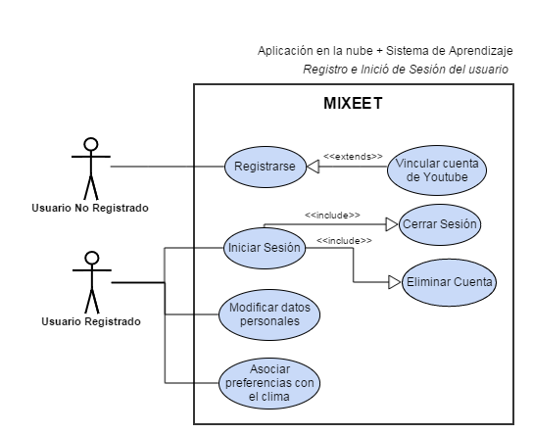

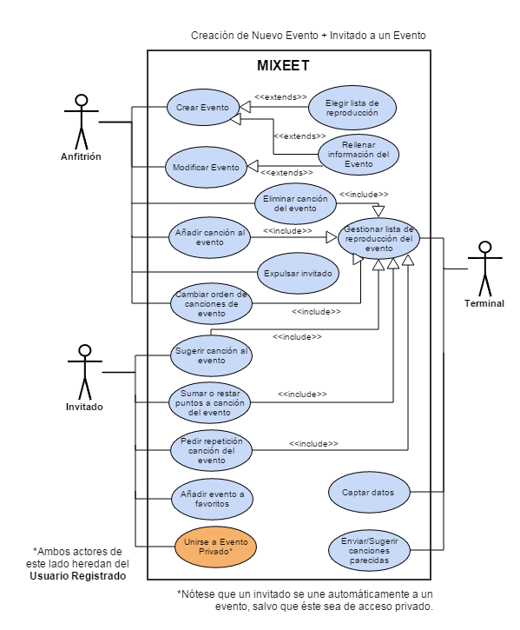

En el diagrama superior, no se ha representado la acción de “Finalizar evento” que podría realizar el usuario anfitrión, pero se menciona más adelante en detalle.

El último caso de uso que se mostrará a continuación representa algunas funciones que pueden hacer los usuarios “fuera” e independientemente a un evento, como por ejemplo acceder a una sección con la lista completa de canciones disponibles obtenidas de la red social conectada o acceder a una sección con la lista de todos los eventos celebrados y sus estadísticas.

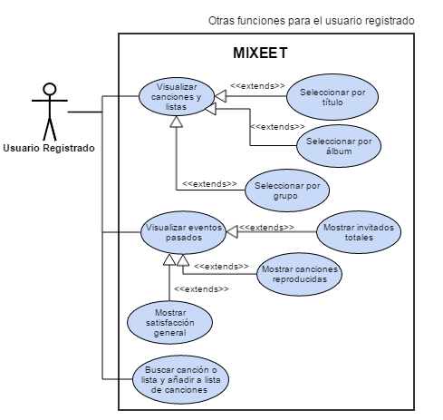

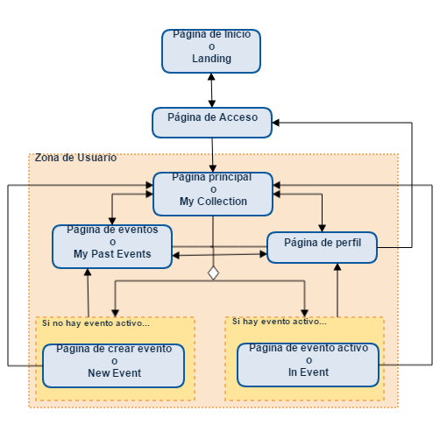

**DIAGRAMA DE FLUJO DE LAS DISTINTAS PANTALLAS DE MIXEET**

### Tablas

|  |  |  |
| --- | --- | --- |
| Caso de uso: Registrarse | | ID: CU1 |
| Actor: Usuario No Registrado | | |
| Curso normal | **Alternativas** | |
| 1) Desde la página principal, el usuario pincha en “Registro” |  | |
| 2) El usuario tiene que conectar su cuenta de Youtube o Spotify para ello a través de un botón. |  | |
| 3) El sistema almacena la información sobre el nuevo usuario quedando éste registrado en la base de datos | 3.1) Si el sistema detecta que el usuario ya existe, se le informa directamente para que inicie sesión en su lugar. | |

|  |  |  |
| --- | --- | --- |
| Caso de uso: Iniciar Sesión | | ID: CU2 |
| Actor: Usuario Registrado | | |
| Curso normal | **Alternativas** | |
| 1) Desde la página principal, el usuario pincha en “Iniciar Sesión” |  | |
| 2) El usuario tiene que conectar su cuenta de Youtube o Spotify para ello a través de un botón. | 2.1) El usuario sólo podrá iniciar sesión si ya está registrado en el sistema, es decir, si se cumple el CU1. | |
| 3) El sistema lleva al usuario a la página principal con su lista de canciones obtenida por Youtube o Spotify. |  | |

|  |  |  |
| --- | --- | --- |
| Caso de uso: Cerrar Sesión | | ID: CU3 |
| Actor: Usuario Registrado | | |
| Curso normal | **Alternativas** | |
| 1) Dentro del sistema, desde la página principal, el usuario pincha en “Cerrar Sesión” en una pestaña oculta. | 1.1) El usuario sólo podrá cerrar sesión si ya está registrado e iniciado en el sistema, es decir, si se cumplen los CU1 y CU2. | |
| 2) El usuario sólo puede acceder a la página principal de registro e inicio de sesión. |  | |

|  |  |  |
| --- | --- | --- |
| Caso de uso: Eliminar Cuenta | | ID: CU4 |
| Actor: Usuario Registrado | | |
| Curso normal | **Alternativas** | |
| 1) Desde la página de perfil, abajo del todo, el usuario pincha en “Eliminar cuenta”. |  | |
| 2) Aparece un mensaje de confirmación para que el usuario acepte. | 2.1) El usuario sólo podrá eliminar su cuenta si ya está registrado e iniciado en el sistema, es decir, si se cumplen los CU1 y CU2. | |
| 3) El sistema elimina el perfil de usuario de la base de datos y todas sus referencias. |  | |

|  |  |  |
| --- | --- | --- |
| Caso de uso: Modificar datos y preferencias | | ID: CU5 |
| Actor: Usuario Registrado | | |
| Curso normal | **Alternativas** | |
| 1) Desde la página de perfil, el usuario se encontrará directamente con un formulario para editar en línea los siguientes campos: Nombre, avatar o imagen y localización. Por otro lado, podrá realizar las asociaciones de los géneros musicales con los ambientes climáticos. | 1.1) El usuario sólo podrá modificar sus datos si ya está registrado e iniciado en el sistema, es decir, si se cumplen los CU1 y CU2. | |
| 2) Al rellenarlos, el sistema guarda y actualiza estos datos en la base de datos. | 2.1) Si el usuario ha insertado un carácter no permitido, se le informa para que lo corrija. | |

|  |  |  |
| --- | --- | --- |
| Caso de uso: Crear Evento | | ID: CU6 |
| Actor: Usuario Registrado - Anfitrión | | |
| Curso normal | **Alternativas** | |
| 1) Desde el menú principal el usuario pincha en el botón “Crear evento”. | 1.1) El usuario sólo podrá crear un evento si ya está registrado e iniciado en el sistema, es decir, si se cumplen los CU1 y CU2. | |
| 2) El usuario puede elegir entre usar la plantilla de un evento anterior o crear uno totalmente nuevo. |  | |
| 3) En el caso de usar uno nuevo, el usuario debe rellenar un formulario con los siguientes campos: título, la descripción, el carácter y un icono representativo. | 3.1) Si el usuario ha insertado un carácter no permitido, se le informa para que lo corrija. | |
| 4) El usuario elige la lista de reproducción o las canciones para su evento y le da al botón de “Crear”. |  | |
| 5) El sistema se encarga de hacer público el evento a todos los usuarios que se conecten a la misma red WiFi. |  | |

|  |  |  |
| --- | --- | --- |
| Caso de uso: Añadir, eliminar o cambiar orden de las canciones de un evento | | ID: CU7 |
| Actor: Usuario Registrado - Anfitrión | | |
| Curso normal | **Alternativas** | |
| 1) Desde la página del evento activo, el usuario pincha sobre los botones de “+”, “-“o de flechitas sobre cada pista de audio para añadir, eliminar o cambiar de orden una canción de una lista completa de canciones. | 1.1) El usuario sólo podrá añadir, eliminar y cambiar de orden las canciones del evento si ya está registrado, iniciado en el sistema y si ha creado un evento, es decir, si se cumplen los CU1, CU2 y CU6. | |
| 2) En el caso de eliminar una canción, el sistema pide confirmación. |  | |
| 3) El sistema actualiza en tiempo real la lista de reproducción del evento, adaptándose a los cambios del usuario. |  | |

|  |  |  |
| --- | --- | --- |
| Caso de uso: Expulsar invitado de evento | | ID: CU8 |
| Actor: Usuario Registrado - Anfitrión | | |
| Curso normal | **Alternativas** | |
| 1) Desde la página del evento activo, el usuario pincha sobre la lista de invitados existentes. | 1.1) El usuario sólo podrá expulsar invitados del evento si ya está registrado, iniciado en el sistema y si ha creado un evento, es decir, si se cumplen los CU1, CU2 y CU6. | |
| 2) Para eliminarlo, debe pulsar sobre la “X” al lado del nombre del invitado en cuestión y confirmar la acción. |  | |
| 3) El sistema actualiza en tiempo real la lista de invitados con el cambio aplicado, quitando el acceso al usuario expulsado. |  | |

|  |  |  |
| --- | --- | --- |
| Caso de uso: Sugerir canción a un evento | | ID: CU9 |
| Actor: Usuario Registrado - Invitado | | |
| Curso normal | **Alternativas** | |
| 1) Desde la página del evento activo, el usuario pincha en el botón de “Sugerir” y selecciona de una lista de canciones disponibles. | 1.1) El usuario sólo podrá sugerir canciones a un evento si ya está registrado, iniciado en el sistema y si está unido a un evento, es decir, si se cumplen los CU1 y CU2. | |
| 2) El sistema añade la canción sugerida a la lista de canciones siguientes. |  | |

|  |  |  |
| --- | --- | --- |
| Caso de uso: Sumar o restar puntos a una canción de un evento | | ID: CU10 |
| Actor: Usuario Registrado - Invitado | | |
| Curso normal | **Alternativas** | |
| 1) Desde la página del evento activo, el usuario pulsa sobre el botón de “+1” para dar prioridad a una canción o el botón de “-1” para quitar prioridad a una canción. | 1.1) El usuario sólo podrá dar o quitar puntos si ya está registrado, iniciado en el sistema y si está unido a un evento, es decir, si se cumplen los CU1 y CU2. | |
| 2) El sistema actualiza la prioridad de las canciones en la lista según este feedback. |  | |

|  |  |  |
| --- | --- | --- |
| Caso de uso: Pedir repetición de canción de evento | | ID: CU11 |
| Actor: Usuario Registrado - Invitado | | |
| Curso normal | **Alternativas** | |
| 1) Desde la página del evento activo, el usuario pulsa sobre el botón de repetición de una canción en concreto de la lista de canciones ya reproducidas. | 1.1) El usuario sólo podrá pedir la repetición de una canción de un evento si ya está registrado, iniciado en el sistema y si está unido a un evento, es decir, si se cumplen los CU1 y CU2. | |
| 2) El sistema a partir de un porcentaje de peticiones cambia la canción a la lista de canciones que van a sonar. |  | |

|  |  |  |
| --- | --- | --- |
| Caso de uso: Añadir evento a favoritos | | ID: CU12 |
| Actor: Usuario Registrado - Invitado | | |
| Curso normal | **Alternativas** | |
| 1) Desde la página del evento activo, el usuario pulsa sobre el icono representativo del corazón para añadir la plantilla del evento a las suyas almacenadas en la base de datos. | 1.1) El usuario sólo podrá añadir un evento a sus favoritos si ya está registrado, iniciado en el sistema y si está unido a un evento, es decir, si se cumplen los CU1 y CU2. | |
| 2) El sistema guardará la referencia de la lista de reproducción del evento a su perfil para que el usuario pueda acceder a él en cualquier momento desde el apartado de “Eventos pasados”. |  | |

|  |  |  |
| --- | --- | --- |
| Caso de uso: Unirse a evento privado | | ID: CU13 |
| Actor: Usuario Registrado - Invitado | | |
| Curso normal | **Alternativas** | |
| 1) Desde la página principal, el sistema al detectar un evento abierto privado en la red WiFi, no unirá al usuario directamente si no que aparecerá un nuevo botón, “unirse”, que el usuario puede pulsar. | 1.1) El usuario sólo podrá unirse a un evento si ya está registrado, iniciado en el sistema y si no está ya unido a un evento, es decir, si se cumplen los CU1 y CU2. | |
| 2) Al pulsar el botón, el sistema solicita una contraseña de 4 dígitos que el usuario debe introducir. Una vez introducido correctamente, el sistema añade el invitado al evento con éxito. | 1.1) Si la contraseña es incorrecta, se le muestra el mensaje informativo al usuario y le pide que lo reintente. | |
| Caso de uso: Finalizar Evento | | ID: CU14 |
| Actor: Usuario Registrado - Anfitrión | | |
| Curso normal | **Alternativas** | |
| 1) Desde la página del evento activo, el usuario puede pinchar en un botón al final de la página, siempre disponible, “Finalizar evento”. | 1.1) El usuario sólo podrá finalizar un evento si ya está registrado, iniciado en el sistema y si ha creado un evento, es decir, si se cumplen los CU1, CU2 y CU6. | |
| 2) Al pulsar el botón, el sistema solicita la confirmación del usuario y una vez confirmado, expulsa a todos los invitados del evento, crea una copia de la lista de reproducción creada y la almacena en la lista de “eventos pasados” del usuario. Finalmente, destruye el “evento activo”, de forma que ya no existe ningún evento en la red. |  | |

|  |  |  |
| --- | --- | --- |
| Caso de uso: Visualizar canciones globales | | ID: CU15 |
| Actor: Usuario Registrado | | |
| Curso normal | **Alternativas** | |
| 1) El usuario entra en la sección de “Mi música” y puede visualizar toda la lista de canciones obtenida por su cuenta de Youtube o Spotify. | 1.1) El usuario sólo podrá visualizar su música si ya está registrado e iniciado en el sistema, es decir, si se cumplen los CU1 y CU2. | |
| 2) Además, el sistema permite su organización a través de varios parámetros como: el título, el álbum, el artista, el género o la lista de reproducción. |  | |

|  |  |  |
| --- | --- | --- |
| Caso de uso: Añadir canción o lista a canciones globales | | ID: CU16 |
| Actor: Usuario Registrado | | |
| Curso normal | **Alternativas** | |
| 1) El usuario entra en la sección descrita del caso CU15, y puede a través de un buscador e Internet, acceder a canciones de Youtube o Spotify y añadirlas a su lista en Mixeet. | 1.1) El usuario sólo podrá añadir canciones o listas si ya está registrado e iniciado en el sistema, es decir, si se cumplen los CU1 y CU2. | |
| 2) El sistema actualiza el apartado “Mi música” con los cambios pertinentes. |  | |
| Caso de uso: Visualizar Eventos Pasados | | ID: CU17 |
| Actor: Usuario Registrado | | |
| Curso normal | **Alternativas** | |
| 1) El usuario entra en la sección de “Eventos Pasados” y puede visualizar una lista completa con los eventos celebrados en el pasado. | 1.1) El usuario sólo podrá visualizar sus eventos si ya está registrado e iniciado en el sistema, es decir, si se cumplen los CU1 y CU2. | |
| 2) El sistema proporciona una serie de información acerca de cada evento realizado: el número de invitados y sus nombres, la lista de música reproducida y el grado de satisfacción general (calculado a partir del número de “añadidos a favoritos”). |  | |

|  |  |  |
| --- | --- | --- |
| Caso de uso: Añadir usuario a amigos | | ID: CU18 |
| Actor: Usuario Registrado | | |
| Curso normal | **Alternativas** | |
| 1) Desde cualquier página con acceso a otros usuarios, es posible añadir a través de un botón a la lista de amigos. | 1.1) El usuario sólo podrá añadir amigos si ya está registrado e iniciado en el sistema, es decir, si se cumplen los CU1 y CU2. | |

|  |  |
| --- | --- |
| Identificador | Nombre función |
| CREATE LIST | Lista de reproducción creada por un usuario. |
| FREE STYLE | Evento abierto a cualquier sugerencia por parte de los invitados. |
| SOLO STYLE | Evento cerrado a sugerencias externas. Es decir, el anfitrión sólo acepta sugerencias de sus propias listas. |
| HOST USR | Usuario con papel de “anfitrión” o huésped de un evento activo. |
| VISITOR USR | Usuario con papel de “invitado” de un evento activo. |
| ACTIVE EVENT | Evento activo en una red WiFi común creado por un usuario. |
| FAV EVENT | Acción de un usuario invitado al añadir un evento a sus eventos. |
| USR LEARN | Predicción de los gustos musicales de un usuario según el contexto. |
| USR SYNC | Sincronización de los gustos musicales entre varios usuarios. |
| SHARING | Acción de sugerir una canción a un evento. |

**Tabla 1**. Tabla con las funciones del proyecto.

## Requerimientos no funcionales / Restricciones del proyecto

### Ámbito

El público objetivo al que va destinado **Mixeet** es muy amplio por el gran uso que se le da a Youtube o a Spotify y, además, la música en sí es un gusto compartido por casi todo ser humano, de cualquier edad, género o lugar del mundo.

Como ya se ha comentado en la introducción inicial, la aplicación de **Mixeet** busca un enfoque totalmente social en el que compartir canciones y divertirse en grupo es uno de los objetivos principales, por lo que podría ser utilizada de forma muy interesante en lugares con un número muy elevado de personas como podría ser: *en una boda, en una fiesta de cumpleaños, en una discoteca, en un restaurante o bar o incluso en el salón de tu casa con tus amigos y familiares*.

### Hardware y Software a utilizar en el proyecto

Mixeet estará disponible tanto para navegador como para dispositivo móvil (en un principio enfocado principalmente a Android). Por tanto, para el uso correcto y adecuado de la aplicación será necesaria la versión 4.0 o superior de Android y cualquier navegador que soporte la tecnología web HTML5.

Por un lado, para el desarrollo de la aplicación móvil se utilizará el framework de HTML, CSS y Javascript [**Phonegap**](http://phonegap.com/) *(*[*http://phonegap.com/*](http://phonegap.com/)*),* de código abierto que permite crear aplicaciones de móvil fácilmente.

Por el otro lado, para el desarrollo de la aplicación de navegador y la realización de toda la plataforma en la nube (el backend y el frontend) se usarán las siguientes tecnologías:

- [**AngularJS**](https://angularjs.org/) (<https://angularjs.org/>)

- [**NodeJS**](https://nodejs.org) (<https://nodejs.org>)

- [**Angular Material**](https://material.angularjs.org/latest/#/) (<https://material.angularjs.org/>) o [**Materialize Css**](http://materializecss.com/getting-started.html) (<http://materializecss.com/getting-started.html>)

- [**Youtube Data API**](https://developers.google.com/youtube/v3/?hl=es) (<https://developers.google.com/youtube/v3/?hl=es>) o [**Spotify Developer API**](Spotify%20Developer%20API) (<https://developer.spotify.com/web-api/>)

- [**Heroku**](https://www.heroku.com/) (<https://www.heroku.com/>)

Otras herramientas usadas para la gestión del proyecto y la realización de mockups, diagramas, tablas, etc.:

- [**Github**](https://github.com/) (<https://github.com/>)

- [**Balsamiq**](https://balsamiq.com/) (<https://balsamiq.com/>)

- [**Gliffy**](https://www.gliffy.com/) (<https://www.gliffy.com/>)

- Photoshop CS6

- After Effects

A medida que se avance en la investigación de tecnologías a usar, se irán añadiendo a esta lista para completarla.

## Mockups

A continuación se muestra un diseño provisional simplificado de las pantallas principales de la aplicación **Mixeet** que son:

1. **Página de inicio o “Landing”,** accesible a todos los usuarios que ofrece la información básica sobre Mixeet y un acceso rápido a la descarga de la aplicación móvil.
2. **Página de acceso,** en la que el usuario puede seleccionar entre iniciar sesión en la aplicación o registrarse por primera vez.
3. **Página principal o “My Collection”,** donde se encuentra la lista completa de canciones que se han obtenido de la cuenta de la red social vinculada. En esta sección hay una serie de subapartados para ordenar la colección del usuario.
4. **Página de los eventos pasados o “My Past Events”,** en la que el usuario puede acceder a los eventos celebrados y a sus estadísticas como el número de invitados, las canciones reproducidas y el grado de satisfacción general.
5. **Página de perfil o “NOMBRE-DE-LA-PERSONA”,** siempre accesible al usuario para poder visualizar su información personal y las asociaciones elegidas.
6. **Página para crear un evento o “New Event”,** que permite al usuario especificar la información del evento nuevo a crear.
7. **Página del evento activo o “In Event**”, página con la información completa del evento activo y con todas las posibles acciones a realizar según el actor.

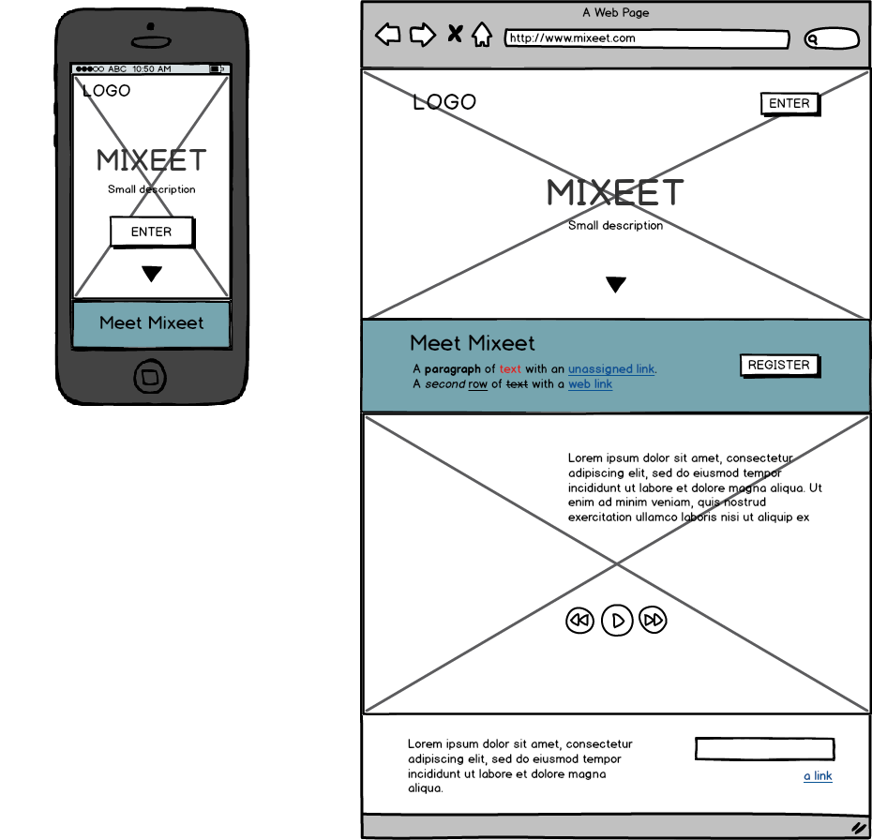

1. *Página de inicio o Landing*

*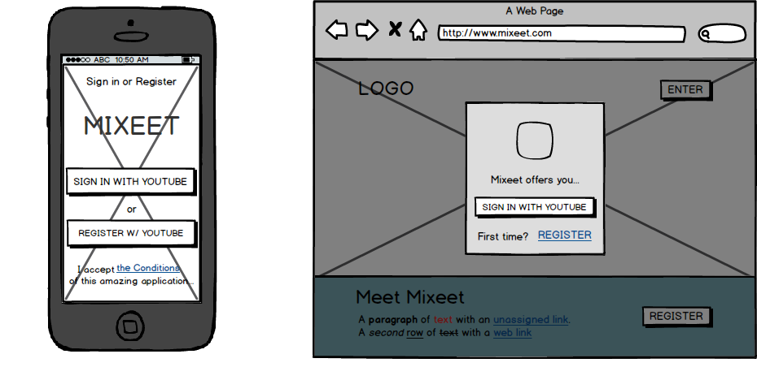2. Página de acceso*

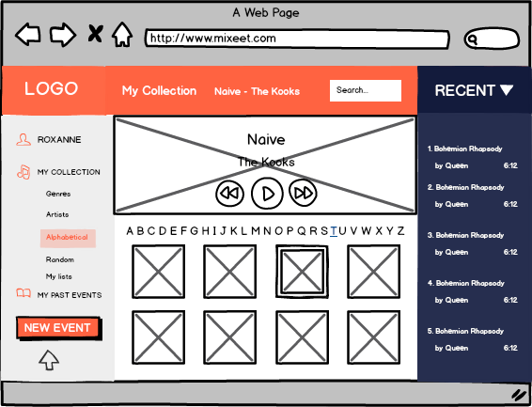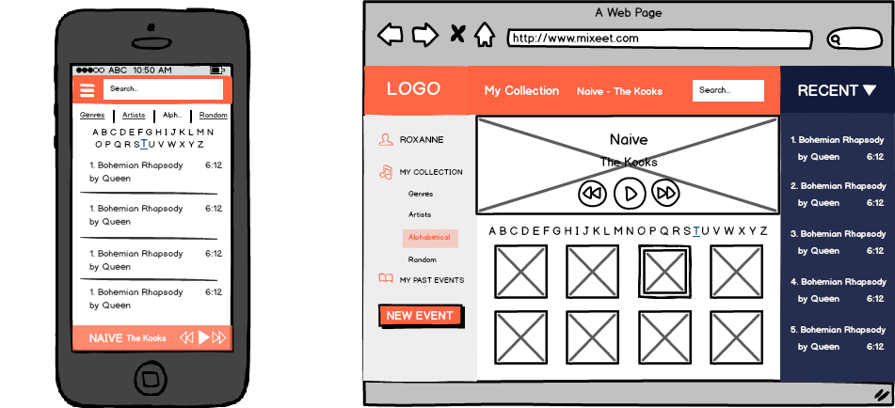

*3. Página principal o My Collection – Fuera de Evento*

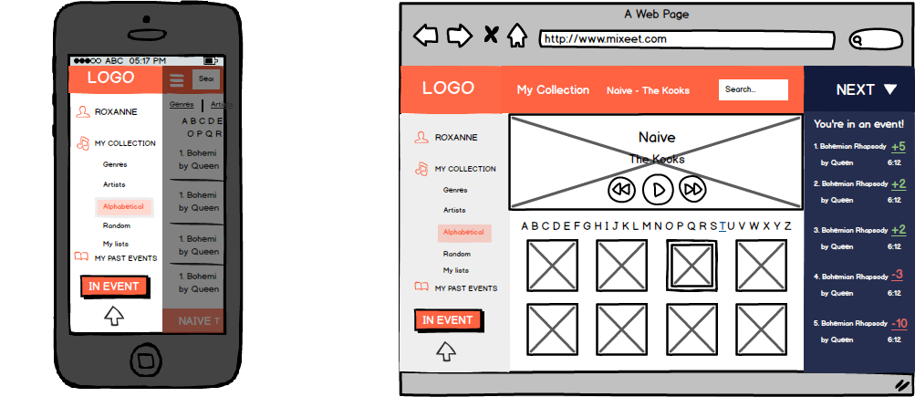

* 1. *Página principal o My Collection – Dentro de Evento y Menú Desplegado en Android*

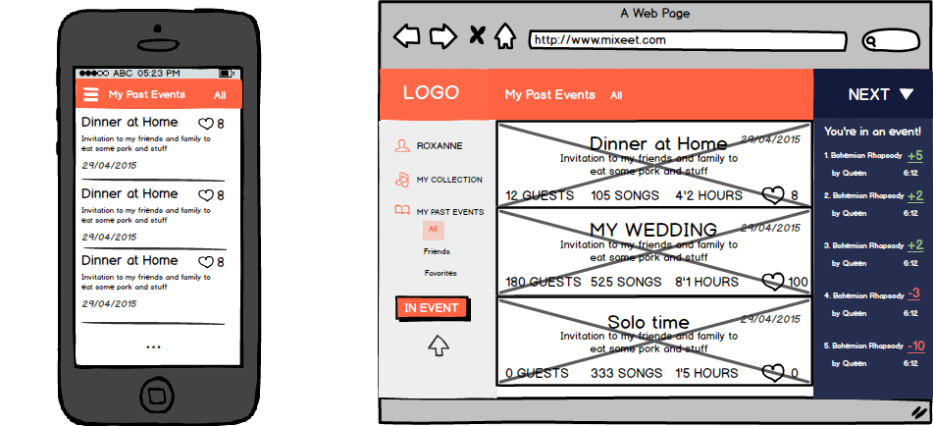

1. *Página de los eventos pasados o My Past Events con la vista general de todos los eventos*

En la página superior es posible seleccionar un evento en concreto para ver los invitados en detalle y otros datos relevantes. La pestaña de “Friends” mostraría la lista de amigos del usuario. Por último, la pestaña de “Favorites” muestra aquellos eventos no propios que se han añadido a favoritos en algún momento.

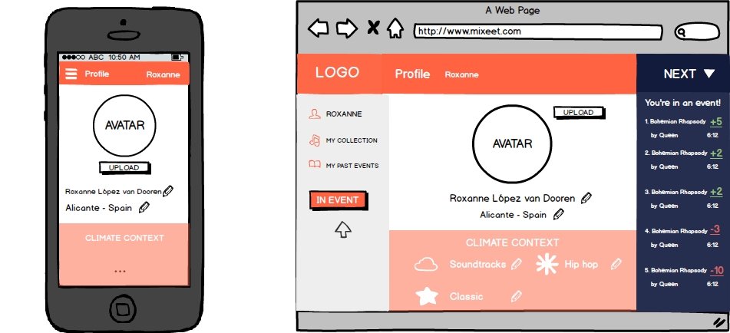

1. *Página de perfil o Nombre-de-la-persona*

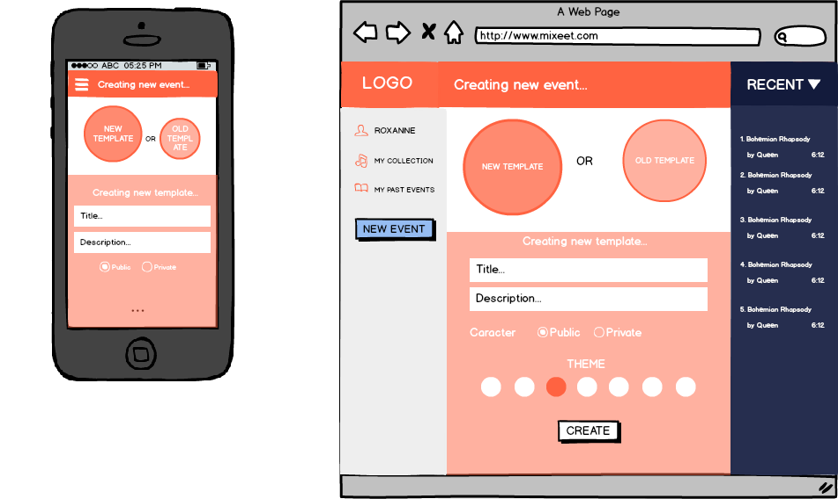

1. *Página para crear un evento o New Event*

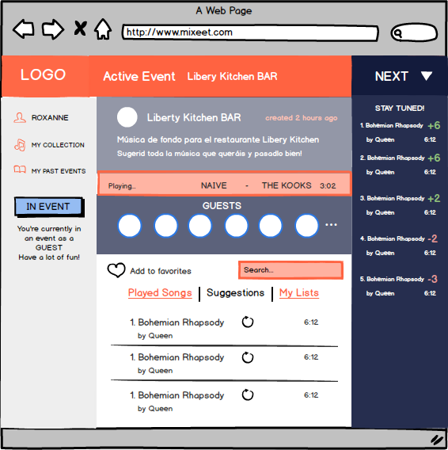

1. *Página del evento activo o In Event como VISITOR USR*

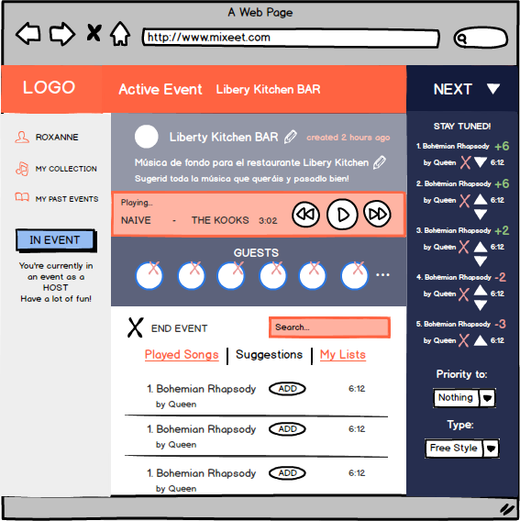

*7.1 Página del evento activo o In Event como HOST USR*